**АНАЛИТИЧЕСКАЯ СПРАВКА**

**по результатам государственной итоговой аттестации**

**обучающихся 11-х классов в 20*23* году**

**Цель:** определение качества образования учеников по результатам внешней независимой оценки.

Инструментом независимой оценки образовательных достижений выпускников является государственная итоговая аттестация.

В 20*23* году ГИА-11 проводилась в соответствии с Порядком, утвержденным [приказом Минпросвещения и Рособрнадзора от 07.11.2018 № 190/1512](https://1zavuch.ru/#/document/99/542637893/). Выпускники сдавали экзамены по обязательным предметам: русскому языку и математике. Выпускники, которые планируют поступление в вуз, сдавали ЕГЭ по предметам по выбору.

В течение года осуществлялось *постоянное* информирование учащихся 11-х классов и их родителей по вопросам подготовки к ГИА-11: *проведен ряд родительских собраний, где рассмотрены вопросы нормативно-правового обеспечения ГИА-11, подробно изучены инструкции для участников ЕГЭ. Разработана и опубликована на сайте «Памятка о правилах поведения на экзамене» и циклограмма организационной подготовки к ЕГЭ. До сведения учащихся и родителей своевременно доводились результаты всех диагностических работ, учителя-предметники проводили анализ работ с целью выявления причин неудач учащихся и устранения пробелов в знаниях.*

Аттестат о среднем общем образовании получили *все* выпускники. Количество обучающихся, получивших в 20*22*/*23* учебном году аттестат о среднем общем образовании на «4» и «5» получили 2 выпускников, что составляет *100* процентов от общей численности выпускников.

Количество сдававших обязательный ЕГЭ по русскому языку – 2 человека (*100*%); преодолели минимальный порог оба обучающихся.

Количество сдававших обязательный ЕГЭ по математике – 2 человека (*100*%); преодолели минимальный порог оба обучающихся. Двое выпускников сдавали математику базового уровня.

В 20*22*/*23* учебном году обучающиеся выбрали для сдачи ЕГЭ следующие предметы учебного плана: *обществознание – 2 обучающихся, химию – 1, биологию – 2.*

**Результаты государственной итоговой аттестации в форме ЕГЭ за *2022/23* учебные годы**

## Русский язык

|  |  |  |  |  |  |
| --- | --- | --- | --- | --- | --- |
| Предмет | Сдавали | % успеваемости | % качества знаний | средний балл | Ф.И.О. учителя |
| Русский язык | 2 | 100 | 10 | 3 | Костоева Л.М. |

## Математика базовая

|  |  |  |  |  |  |
| --- | --- | --- | --- | --- | --- |
| Предмет | Сдавали | % успеваемости | % качества знаний | средний балл | Ф.И.О. учителя |
| Математика | 2 | 100 | 100 | 5 | Гуражева З.М. |

**Обществознание**

|  |  |  |  |  |  |
| --- | --- | --- | --- | --- | --- |
| Предмет | Сдавали | % успеваемости | % качества знаний | средний балл | Ф.И.О. учителя |
| Обществознание | 1 | 100 | 100 | 4 | Матиев Р.М. |

**Биология**

|  |  |  |  |  |  |
| --- | --- | --- | --- | --- | --- |
| Предмет | Сдавали | % успеваемости | % качества знаний | средний балл | Ф.И.О. учителя |
| Биология | 1 | 100 | 100 | 4 | Точиев Д.С. |

**Химия**

|  |  |  |  |  |  |
| --- | --- | --- | --- | --- | --- |
| Предмет | Сдавали | % успеваемости | % качества знаний | средний балл | Ф.И.О. учителя |
| Биология | 1 | 100 | 10 | 3 | Точиев Д.С. |

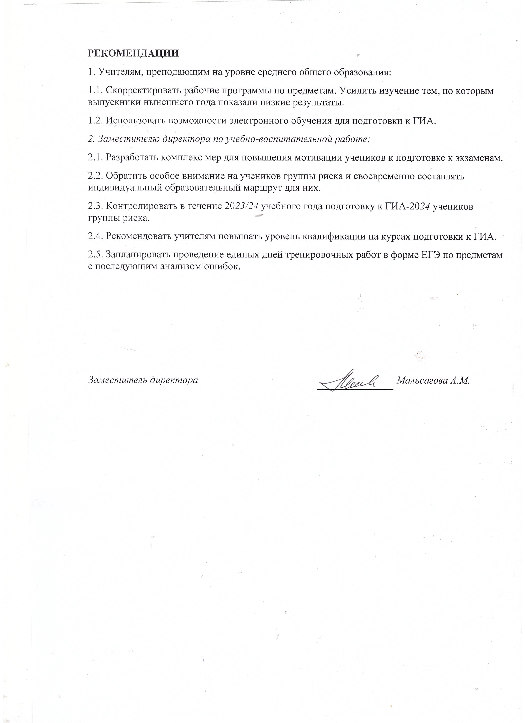**РЕКОМЕНДАЦИИ**

1. Учителям, преподающим на уровне среднего общего образования:

1.1. Скорректировать рабочие программы по предметам. Усилить изучение тем, по которым выпускники нынешнего года показали низкие результаты.

1.2. Использовать возможности электронного обучения для подготовки к ГИА.

*2. Заместителю директора по учебно-воспитательной работе:*

2.1. Разработать комплекс мер для повышения мотивации учеников к подготовке к экзаменам.

2.2. Обратить особое внимание на учеников группы риска и своевременно составлять индивидуальный образовательный маршрут для них.

2.3. Контролировать в течение 20*23/24* учебного года подготовку к ГИА-20*24* учеников группы риска.

2.4. Рекомендовать учителям повышать уровень квалификации на курсах подготовки к ГИА.

2.5. Запланировать проведение единых дней тренировочных работ в форме ЕГЭ по предметам с последующим анализом ошибок.

|  |  |  |
| --- | --- | --- |
| *Заместитель директора* |  | *Мальсагова А.М.* |